Medición del potencial de hidrógeno en tierra con el uso test casero vs papel tornasol.

## **Ing. Edgardo Cruz Cordoba**

*Doctor en Investigación Docente*

prof.ecruzc@uml.edu.ni

https://orcid.org/0009-0001-0469-0075

*Universidad Martín Lutero Sede Ocotal*

Recibido: yy de abril de 202y. Aceptado: yy de Junio de 202y

*Received: April yy, 202y Accepted: June yy, 202y*

###### **Resumen**

Se pretende realizar la medición del potencial de hidrogeno en suelo a través del uso del bicarbonato, también conocido como hidrogeno carbonato, es un ion poli atómico con la fórmula química HCO₃⁻. Consiste en un átomo de hidrógeno (H), un átomo de carbono (C) y tres átomos de oxígeno (O), con una carga negativa de -1. Para determinar una base acida, el uso de ácido acético es CH₃COOH. También se conoce como ácido etanoico. Esta fórmula representa la estructura química del ácido acético, que consiste en dos átomos de carbono (C), cuatro átomos de hidrógeno (H) y dos átomos de oxígeno (O), junto con un grupo funcional de ácido carboxílico (COOH). Para identificar una potencial bajo de acidez comparándolo con el papel tornasol está hecho de papel de filtro común que ha sido impregnado con un indicador de pH. Este indicador es una mezcla de compuestos químicos que cambian de color en respuesta a los cambios en la concentración de iones de hidrógeno (H⁺) en una solución. Los indicadores de pH comunes incluyen litmus, fenolftaleína y tetrabromofenol azul.

Todo esto para realizar un análisis de comparación entre un procedimiento artesanal de Vinagre y Bicarbonato, vs el uso de la cinta tornasol, a importancia de conocer el potencial del suelo; tiene que ver con la disponibilidad de nutrientes para las plantas, crecimiento de las raíces, descomposición de la materia orgánica y otras propiedades químicas, así como, es reflejo de los procesos de formación que ocurren en el suelo.

**Palabras clave:** PH, Vinagre, Bicarbonato, Acidez del Suelo

Measurement of Soil pH Using a Home Test Kit vs. Litmus Paper.

**Abstract**

This study aims to measure the soil hydrogen potential using bicarbonate, also known as hydrogen carbonate, a polyatomic ion with the chemical formula HCO₃⁻. It consists of one hydrogen (H), one carbon (C), and three oxygen (O) atoms, carrying a negative charge of -1. To determine an acid base, acetic acid CH₃COOH is used, also known as ethanoic acid. This formula represents the chemical structure of acetic acid, comprising two carbon (C), four hydrogen (H), and two oxygen (O) atoms, along with a carboxylic acid functional group (COOH). To identify a low acidity potential, it is compared with litmus paper, which is made from common filter paper impregnated with a pH indicator. This indicator is a mixture of chemical compounds that change color in response to changes in hydrogen ion (H⁺) concentration in a solution. Common pH indicators include litmus, phenolphthalein, and tetrabromophenol blue.

All of this is to perform a comparative analysis between a homemade procedure of Vinegar and Bicarbonate, versus the use of litmus paper. Understanding soil potential is important as it relates to nutrient availability for plants, root growth, decomposition of organic matter, and other chemical properties, as well as reflecting the soil formation processes occurring

**Key Words:** pH, Vinegar, Bicarbonate, Soil Acidity

1. **Introducción**

El pH es una propiedad química que mide el grado de acidez o alcalinidad de las soluciones acuosas. Por definición se considera que el pH es el logaritmo negativo de la actividad de los protones (H+ ) en una solución acuosa. pH = -log (H+ ) En los suelos el pH es una propiedad química de mucha importancia porque indica que tan ácida o alcalina es la solución del suelo, que es de donde las raíces y los microorganismos del suelo toman sus nutrientes. El pH usa una escala de medición cuyo rango de fluctuación es de 0 a 14. Se basa en el principio de que la constante de equilibrio de la disociación del agua es 10-14 . H2O ↔ H+ + OH- K= 10-14 K= 10-14 = (H+ ) (OH- ) ÷ (H2O) Como la actividad del agua se considera igual a 1, entonces el producto de las actividades de los iones H+ y OH- en el agua es de 10-14 . 10-14 = (H+ ) (OH- ) De esta manera, si la concentración molar de H+ en una solución acuosa es 10-5 M (0.00001 M), la concentración de molar (Osorio, 2012).

Ilustración 1 Rangos de Ph

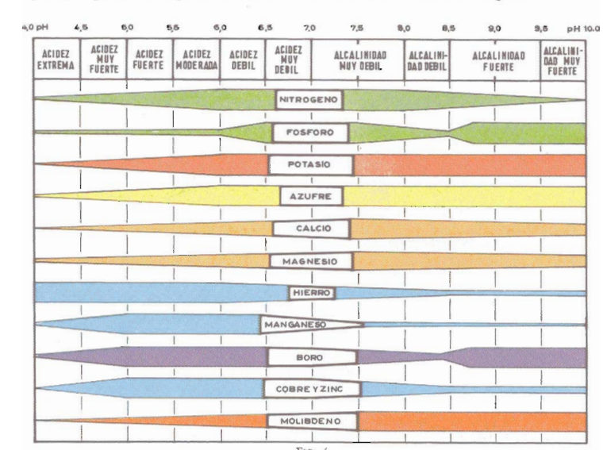

Fuente: (Perez, 1981, pág. 22)

## El pH Ácido en el Suelo y sus Efectos.

El pH del suelo, una medida que indica la acidez o alcalinidad de este medio, desempeña un papel importante en la salud de los ecosistemas terrestres y en la productividad agrícola. Cuando el suelo presenta niveles ácidos, por debajo de 7 en la escala de pH, esto puede tener una serie de efectos significativos en la disponibilidad de nutrientes, la actividad microbiana y el crecimiento de las plantas.

Ilustración 2 Rango de Ph y sus influencia en el potencial de crecimiento de las plantas

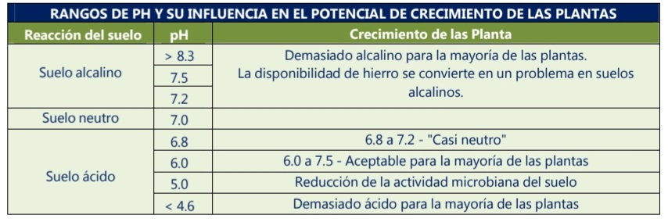

Fuente: (Perez, 1981, pág. 22)

El pH ácido en la tierra puede afectar la disponibilidad de nutrientes para las plantas ósea algunos aportes notables incluyen liberación de minerales como el hierro, y el manganeso, mejorando su absorción un pH extremadamente ácido puede ser perjudicial, afectando erróneamente el crecimiento de las plantas y actividad microbiana en el suelo. Un equilibrio adecuado es vital para un ambiente óptimo de crecimiento para que de mejores resultados. Además, la acidez del suelo puede tener un impacto negativo en la actividad microbiana. Muchos microorganismos beneficiosos que descomponen la materia orgánica y liberan nutrientes en formas asimilables por las plantas prefieren condiciones ligeramente alcalinas. (Mycsainc, 2024)

Ilustración 3 El Ph y la disponibilidad de nutrientes en el suelo.

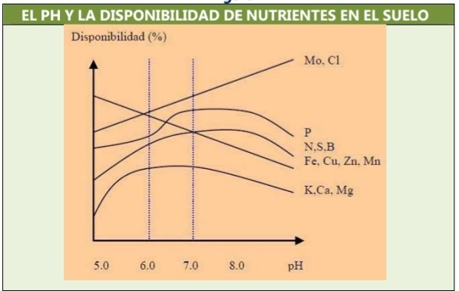

Fuente (AGROPAL, 2016)

En suelos ácidos, la actividad microbiana puede disminuir, afectando la descomposición de materia orgánica y la ciclación de nutrientes en el ecosistema.

En la agricultura, donde la productividad del suelo es de suma importancia, la gestión del pH es esencial. La corrección de suelos ácidos mediante la aplicación de enmiendas alcalinas, como caliza agrícola, es una práctica común para mejorar las condiciones del suelo y optimizar el rendimiento de los cultivos.

En términos ambientales, la acidificación del suelo puede tener consecuencias a largo plazo. La lixiviación de iones de aluminio tóxico es más probable en suelos ácidos, lo que puede contaminar fuentes de agua cercanas y afectar negativamente la calidad del agua.

El pH del suelo influye en la disponibilidad de los nutrimentos para las plantas, es decir, este factor puede ser la causa de que se presente deficiencia, toxicidad o que los elementos no se encuentren en niveles adecuados (AGROPAL, 2016)

1. **Metodología investigativa**

## **Cómo medir el Ph del suelo de forma casera.**

Los materiales que vamos a necesitar para saber el pH de la tierra son muy simples y seguramente casi todos los tengamos en casa. Entre ellos necesitamos elementos que reaccionen a cada tipo de suelo para saber de qué tipo estamos hablando y sus niveles:

* Agua Destilada: se podría usar agua de grifo o lluvia, pero mejor agua destilada que tiene un pH neutro, ya que el agua de grifo es ligeramente alcalina y la de lluvia ligeramente ácida. Si no podemos usar agua mineral.
* Vinagre: Nos servirá como reactivo ácido, es decir si la muestra burbujea al añadir el vinagre sabremos que es alcalino.
* Bicarbonato De Sodio: Nos servirá como reactivo alcalino, es decir si nuestra muestra burbujea al añadir el bicarbonato sabremos que es un suelo ácido.

### Muestra de suelo para la prueba.

Lo primero que debemos hacer para saber el pH de la tierra es coger muestras de suelo. Así que, con una pala, cogeremos unos 10 o 15 cm de suelo como muestra.

Nota si queremos hacer una prueba representativa del terreno se tendrán que escoger varios puntos al voleo o zigzag, unificamos la muestra y extraemos la muestra de 100 gramos.

### Medir pH del suelo paso a paso

En un bote o vaso cubrimos la muestra de tierra con agua destilada y removemos bien toda la mezcla, una vez esté todo bien mezclado podemos añadir uno de los dos elementos o el vinagre o el bicarbonato.

Si añadimos el vinagre y no sale ningún tipo de burbuja sabremos que al menos nuestro suelo no es alcalino. Pero en ese caso, nos faltaría determinar si es ácido o neutro. Por eso la importancia de coger al menos dos muestras, pues esta primera ya la descartaríamos. Si aparecieran burbujas, sabríamos que es alcalino y dependiendo de la cantidad de burbujas y la continuidad en sacarlas nos determinará si es muy alcalino o poco. (Calvo, 2019)

Si añadimos el vinagre y no sale ningún tipo de burbuja sabremos que al menos nuestro suelo no es alcalino. Pero en ese caso, nos faltaría determinar si es ácido o neutro. Por eso la importancia de coger al menos dos muestras, pues esta primera ya la descartaríamos. Si aparecieran burbujas, sabríamos que es alcalino y dependiendo de la cantidad de burbujas y la continuidad en sacarlas nos determinará si es muy alcalino o poco.

En este caso ahora añadiremos a la segunda muestra el agua destilada y removemos de nuevo, en este caso añadiendo el bicarbonato a ver si reacciona. Si no reacciona o apenas salen burbujas determinaremos que nuestro suelo es neutro o casi neutro. Si por el contrario burbujea, sabremos que nuestro suelo es ácido. Y dependiendo de la cantidad de burbujas y la continuidad sabremos si es muy ácido o poco ácido.

Una vez tenemos varias muestras, estamos listos para realizar el test. Siempre es importante al menos coger dos muestras de cada bancal para poder hacer las dos pruebas (una artesanal y la otra con la cinta colorimétrica).

# Procedimiento para medir el ph de suelo con la cinta (Lohand, 2024).

# 1. Medición del pH del suelo:

Materiales necesarios:

* Kit de prueba de pH del suelo (puede incluir tiras reactivas, soluciones indicadoras y un medidor de pH).
* Recipientes para recolectar muestras de suelo.
* Agua destilada.

## Procedimiento:

## Recolección de muestras:

* + Elije varias ubicaciones representativas del área de interés.
  + Utiliza una pala o una barrena para recoger muestras de suelo a diferentes profundidades.

## Preparación de muestras:

* + Mezcla las muestras recogidas en un recipiente limpio.
  + Elimina cualquier material extraño, como piedras o raíces.

## Medición del pH:

* + Sigue las instrucciones del kit de prueba para medir el pH del suelo.
  + Si estás utilizando un medidor de pH, calíbralo según las indicaciones del fabricante antes de la medición.

## Registro de resultados:

* + Registra los valores de pH para cada ubicación.

# 2. Relación entre cultivos y pH del suelo:

## Investigación de requisitos de pH:

* + Obtén información sobre los cultivos específicos en la zona de interés.
  + Identifica los rangos de pH óptimos para cada cultivo.

## Comparación con resultados de pH:

* + Evalúa si los valores de pH registrados están dentro de los rangos preferidos por los cultivos.

## Destacar posibles desajustes:

* + Identifica cultivos que puedan estar experimentando desajustes de pH.

Considera la posibilidad de realizar ajustes en el pH del suelo según sea necesario

Proceso de Medición del PH en suelo.

## Prueba de ph Acido.

Objetivo. Determinar el ph del suelo bajo el procedimiento de acidez.

Materiales

* Agua Destilada: se podría usar agua de grifo o lluvia, pero mejor agua destilada que tiene un pH neutro, ya que el agua de grifo es ligeramente alcalina y la de lluvia ligeramente ácida. Si no podemos usar agua mineral.
* Bicarbonato De Sodio: Nos servirá como reactivo alcalino, es decir si nuestra muestra burbujea al añadir el bicarbonato sabremos que es un suelo ácido.

Muestra de suelo para la prueba.

Se realizará en una muestra de suelo uniforme recogido de 15 a 30 cm de profundidad, las muestra a realizar el muestreo son 10.

Medir pH del suelo paso a paso

En dos bote o vaso cubrimos la muestra de tierra con agua destilada y removemos bien toda la mezcla.

Una vez esté todo bien mezclado podemos añadir el bicarbonato en una de las muestras, si burbujea se identificará que es un suelo acido.

La segunda muestra se probará con la cinta.

Tabla de Recolección de los resultados de las pruebas.

|  |  |  |  |  |  |
| --- | --- | --- | --- | --- | --- |
| *N° Muestra* | *Origen* | *Reacciono con el Bicarbonato ( Si = Acido vs NO)* | *Reacciono con el vinagre ( Si = Alcalino vs NO)* | *Sin no reacciona, es neutro* | *Ph que representa la cinta* |

Nota: Realizar análisis estadístico descriptivos a partir de los resultados

## Prueba de ph base.

Objetivo. Determinar el ph del suelo bajo el procedimiento de Base.

Materiales

* Agua Destilada: se podría usar agua de grifo o lluvia, pero mejor agua destilada que tiene un pH neutro, ya que el agua de grifo es ligeramente alcalina y la de lluvia ligeramente ácida. Si no podemos usar agua mineral.
* Bicarbonato De Sodio: Nos servirá como reactivo alcalino, es decir si nuestra muestra burbujea al añadir el bicarbonato sabremos que es un suelo ácido.

Muestra de suelo para la prueba.

Se realizará en una muestra de suelo uniforme recogido de 15 a 30 cm de profundidad, las muestra a realizar el muestreo son 10.

Medir pH del suelo paso a paso

En un bote o vaso cubrimos la muestra de tierra con agua destilada y removemos bien toda la mezcla, una vez esté todo bien mezclado podemos añadir uno de los dos elementos o el vinagre o el bicarbonato.

Si añadimos el vinagre y no sale ningún tipo de burbuja sabremos que al menos nuestro suelo no es alcalino. Pero en ese caso, nos faltaría determinar si es ácido o neutro. Por eso la importancia de coger al menos dos muestras, pues esta primera ya la descartaríamos. Si aparecieran burbujas, sabríamos que es alcalino y dependiendo de la cantidad de burbujas y la continuidad en sacarlas nos determinará si es muy alcalino o poco.

La segunda muestra se probará con la cinta y se registrará en la tabla de resultados.

## Prueba de ph Alcalino.

Objetivo. Determinar el ph del suelo bajo el procedimiento de Base.

Materiales

* Agua Destilada: se podría usar agua de grifo o lluvia, pero mejor agua destilada que tiene un pH neutro, ya que el agua de grifo es ligeramente alcalina y la de lluvia ligeramente ácida. Si no podemos usar agua mineral.
* Bicarbonato De Sodio: Nos servirá como reactivo alcalino, es decir si nuestra muestra burbujea al añadir el bicarbonato sabremos que es un suelo ácido.

Muestra de suelo para la prueba.

Se realizará en una muestra de suelo uniforme recogido de 15 a 30 cm de profundidad, las muestra a realizar el muestreo son 10.

Medir pH del suelo paso a paso

En un bote o vaso cubrimos la muestra de tierra con agua destilada y removemos bien toda la mezcla, una vez esté todo bien mezclado podemos añadir uno de los dos elementos o el vinagre o el bicarbonato.

Si añadimos el vinagre y no sale ningún tipo de burbuja sabremos que al menos nuestro suelo no es alcalino. Pero en ese caso, nos faltaría determinar si es ácido o neutro. Por eso la importancia de coger al menos dos muestras, pues esta primera ya la descartaríamos. Si aparecieran burbujas, sabríamos que es alcalino y dependiendo de la cantidad de burbujas y la continuidad en sacarlas nos determinará si es muy alcalino o poco.

La segunda muestra se probará con la cinta y se registrará en la tabla de resultados.

Ilustración 4 Disponibilidad de Nutrientes de acuerdo al rango de Ph

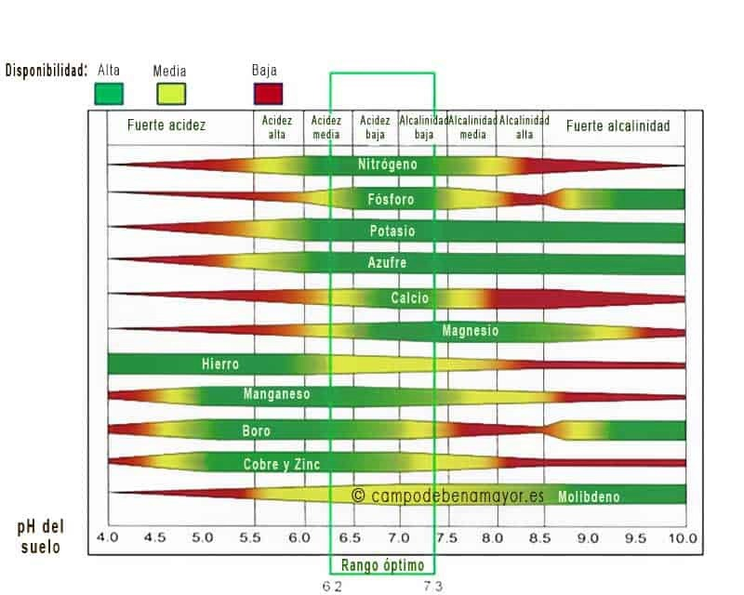

1. **Resultados y Discusión**

Se realizaron 3 pruebas de Ph a 10 repeticiones las generaron los siguientes resultados

**Resultados de la prueba de Ph con vinagre y bicarbonato**

El 60% de las muestras que reaccionaron con el Bicarbonato, demuestra que tienen un Ph ácido.

El 30% de las muestras que reaccionaron con el Vinagre, demuestran que tienen un Ph Alcalino.

El 10% de las muestras que no reaccionaron con el Bicarbonato ní con el vinagre, demuestra que tiene un Ph Básico

**Cruce de los resultados artesanal de Ph con papel colorimétrico.**

El 70% demuestra que tienen un Ph ácido

De los 100% de los suelos que están concediendo con la prueba del bicarbonato que son Ácidos, se observó que el 100% de la prueba con cinta arrojó el mismo resultado.

De los 100% de los suelos que están coincidiendo con la prueba del vinagre que son Alcalinos, se observó que el 60% de la prueba con cinta arrojó el mismo resultado.

1. **Conclusiones**

* Los resultados del papel tornasol, coincidieron en un 80% con la prueba artesanal, lo que permite ser una fuente viable para los productores en campo.
* A pesar que la prueba artesanal, presenta presencia o usencia de la base o alcalinez, permite identificar si una muestra de suelo es Básica, Neutra o Alcalina.
* Se brinda la capacidad al productor, determinar el grado de fertilidad del suelo que tiene su parcela.
* Se pone en las manos del productor un mecanismo viable para identificar la capacidad de la disponibilidad de los micro y macros elementos que puede tener un suelo.
* Estos resultados permiten al producto realizar de forma fácil, poder hacer ensayos de suelo, obtuvieron el mejoramiento del Ph en las mesclas de suelo y de esta manera garantizar un desarrollo adecuado en las plantas.
* Del 100 % de las muestras el 80% de los resultados fueron coincidentes, el 20% fue diferentes, esto se debe a que la prueba artesanal solo determina la acidez y alcalinidad, es muy difícil si el suelo se encuentre en los valores de ph 6.5 y 7.5, no obstante, la prueba artesanal de campo es un instrumento viable para poderlo usa y determinar el grado de PH que se requiere para realizar cualquier tratamiento con una precisión del 80%.

1. **Agradecimientos (opcional)**

Agradecer a la Universidad Martín Lutero sede Ocotal por brindarme el apoyo necesario para llevar a cabo esta investigación.

Además, quiero agradecer al Ing Mario Zapata por su valiosa contribución y su apoyo continuo. Sus comentarios y sugerencias han sido de gran ayuda para mejorar la calidad de este trabajo.

Finalmente, a la Br Fernando Gómez, estudiante de IGA, por haber apoya en el proceso de la comprobación de la investigación.

1. **Referencias bibliográficas**

AGROPAL. (2016). *AGROPAL.* Obtenido de https://agropal.com/: https://agropal.com/es/el-ph-del-suelo/

Calvo, A. (2019). *Agroptima.com.* Obtenido de https://www.agroptima.com/es/blog/medir-ph-tierra/

Lohand. (2024). *Lohand.* Obtenido de http://www.lhmeter.com/: http://www.lhmeter.com/info/how-to-measure-your-ph-with-ph-test-strips-28802941.html

Mycsainc. (2024). *Mycsainc.* Obtenido de https://www.mycsainc.com/: https://mycsainc.com/newsletter/blog/2021/03/03/el-ph-y-sus-efectos-en-el-suelo-de-nuestros-cultivos/

Osorio, W. (2012). Manejo Integral del Suelo y Nutrición Vegetal, Vol. 1 No. 4. *https://www.bioedafologia.com/*, 1.

Perez, L. P. (1981). *Importancia de la Reacción del Suelo.* Salamanca: IOATO CENTRO DE EDAFOLOGIA Y BIOLOGIA APLICADA. Obtenido de https://digital.csic.es/bitstream/10261/23538/1/TEMASMONOGRAFICOS5.pdf